第5单元跟踪检测卷
一、填一填。(每空1分，共17分)
1．三角形有( )条边，( )个角，( )个顶点，( )条高。
2．下面是三块三角形玻璃打碎后留下的碎片，按角分它们原来是什么三角形？
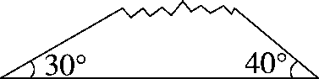 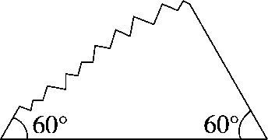 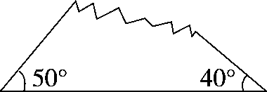( )三角形 ( )三角形 ( )三角形
3．把三角形的三个角剪下来，顶点重合拼在一起，可以拼成一个( )角，这三个角的度数和是( )。
4．等边三角形的每个内角都是( )°，如果它的一条边长是15厘米，那么它的周长是( )厘米。
5．在一个三角形中，∠1、∠2、∠3是这个三角形的三个内角，其中∠1＝45°，∠2＝35°，则∠3＝( )°，这是一个( )三角形。
6．一个等腰三角形的两条边的长度分别是3厘米和7厘米，这个三角形的周长是( )厘米。
7．如果直角三角形的一个锐角是另一个锐角的2倍，那么较大的锐角是( )°。
8．一个三角形的三条边长都是整厘米数，其中的两条边长分别是7厘米和20厘米，第三条边最长是( )厘米，最短是( )厘米。

二、辨一辨。(对的画“√”，错的画“×”)(每题2分，共10分)
1．把一个大三角形分成两个小三角形，每个小三角形的内角和是大三角形内角和的一半。 ( )
2．等边三角形一定是锐角三角形。 ( )
3．三角形的两个内角的和一定大于第三个内角。 ( )
4．一个三角形中最大的角小于90°，这个三角形一定是锐角三角形。 ( )
5．三角形的一个内角是58°，把这个角剪下，剩下图形的内角和是122°。
( )
三、选一选。(把正确答案的序号填在括号里)(每题2分，共10分)
1．下面不是三角形稳定性在生活中的应用的是( )。
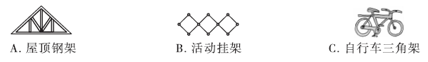
2．有1 cm、2 cm、3 cm、4 cm、5 cm的小棒各一根，从中选3根围成一个周长最短的三角形，应选择( )的小棒。
A．1 cm、2 cm、3 cm B．1 cm、3 cm、4 cm
C．2 cm、3 cm、4 cm
3．等腰三角形中，有一个内角是50°，另外两个内角( )。
A．一定是50°和80° B．一定都是65°
C．可能是50°和80°，也可能都是65°
4．有一个三角形，两个锐角之和等于第三个角，这个三角形是( )。
A．直角三角形 B．锐角三角形 C．钝角三角形
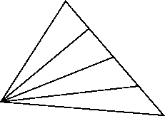
5．数一数，右图中有( )个三角形。
A．5 B．8
C．10
四、算一算。(每题6分，共18分)
1．求∠1和∠2的度数。
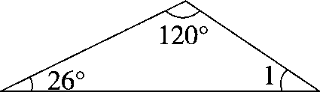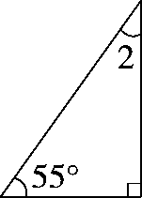
∠1＝ ∠2＝
2．求∠1和∠2的度数。 3．求∠3和∠4的度数。
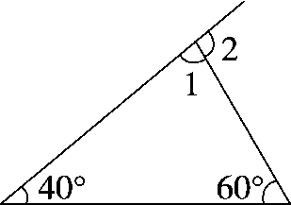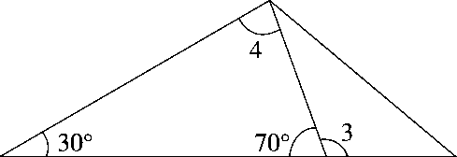
五、动手操作，智慧大脑。(共15分)
1．画出每个三角形底边上的高。(每题3分，共9分)
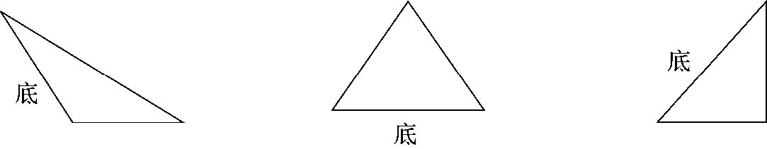
2．在下面的点子图上画一个锐角三角形和一个钝角三角形。(6分)
六、走进生活，解决问题。(每题6分，共30分)
1．用一根铁丝正好围成一个边长为12 cm的正方形，如果改围成一个底边长是10 cm的等腰三角形，腰长是多少厘米？

2．如下图，一个正方形被剪掉了一个角，求剩下的这个图形的内角和。
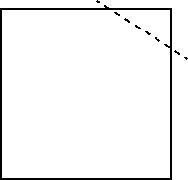

3．下图是一张长方形纸折起来以后的图形，其中∠1＝30°，你知道∠2是多少度吗？
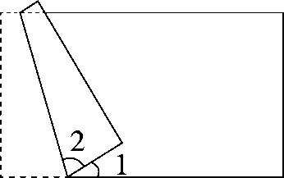

4．求图中∠1的度数。
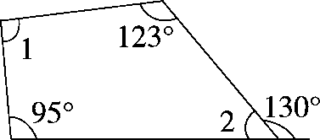

5．画一画，算一算，你发现了什么？
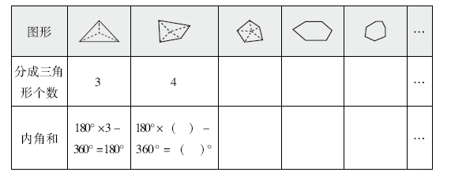我发现：________________________________________________________。

答案
一、1．3 3 3 3
2．钝角 锐角 直角 [点拨]用180°减去已知的两个角求出第三个角，再判断按角分是什么三角形。
3．平 180° 4.60 45 5.100 钝角 6.17
7．60
8．26 14 [点拨]最长：7＋20－1＝26(厘米)，
最短：20－7＋1＝14(厘米)。
二、1．× 2．√ 3．× 4．√ 5．×
三、1．B 2．C 3．C 4．A 5．C
四、1．∠1＝180°－120°－26°
＝34°
∠2＝90°－55°
＝35°
2．∠1＝180°－40°－60°＝80°
∠2＝180°－80°＝100°
3．∠4＝180°－30°－70°＝80°
∠3＝180°－70°＝110°
五、1．
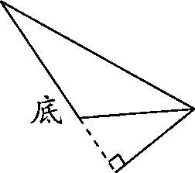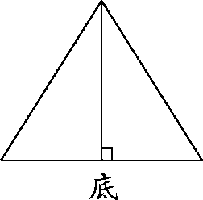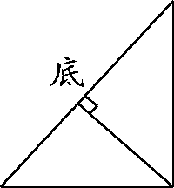
2．
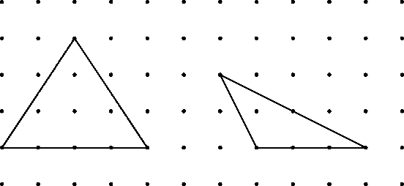
(答案不唯一)
六、1．(12×4－10)÷2＝19(cm)
答：腰长是19 cm。
2．(5－2)×180°＝540°
答：剩下的这个图形的内角和是540°。
[点拨]如图中被剪掉一个角后，剩下的是五边形。
3．∠2＝(180°－30°)÷2＝150°÷2＝75°。
答：∠2是75°。
4．∠2＝180°－130°＝50°
∠1＝360°－50°－123°－95°＝92°
答：∠1的度数是92°。
[点拨]∠1和∠2都在一个四边形内，而四边形的内角和是360°。
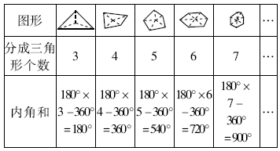
5．

n边形的内角和＝(n－2)×180°

